Solução da 1ª prova de EEM08 -2012

1)

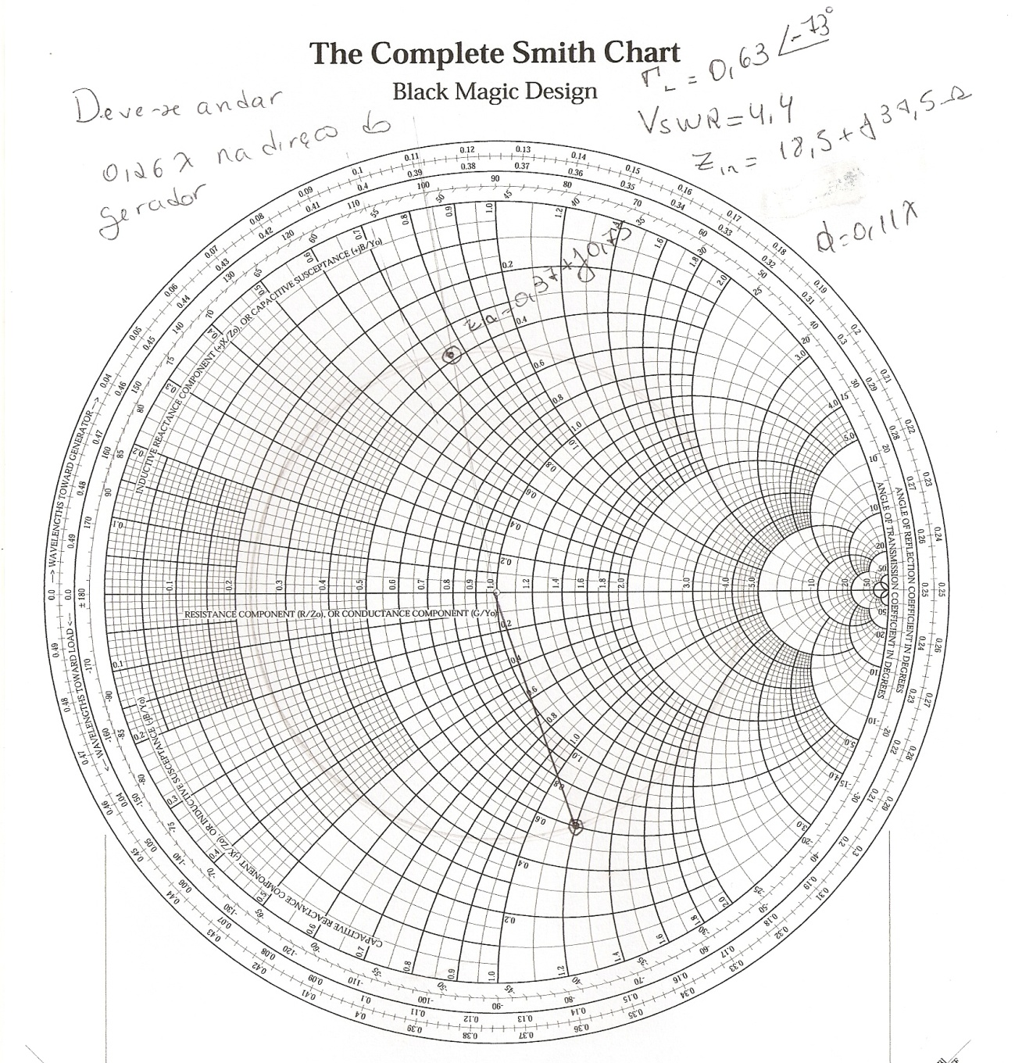

2)

Para esse exercício houve a necessidade do toco triplo, segue uma sugestão

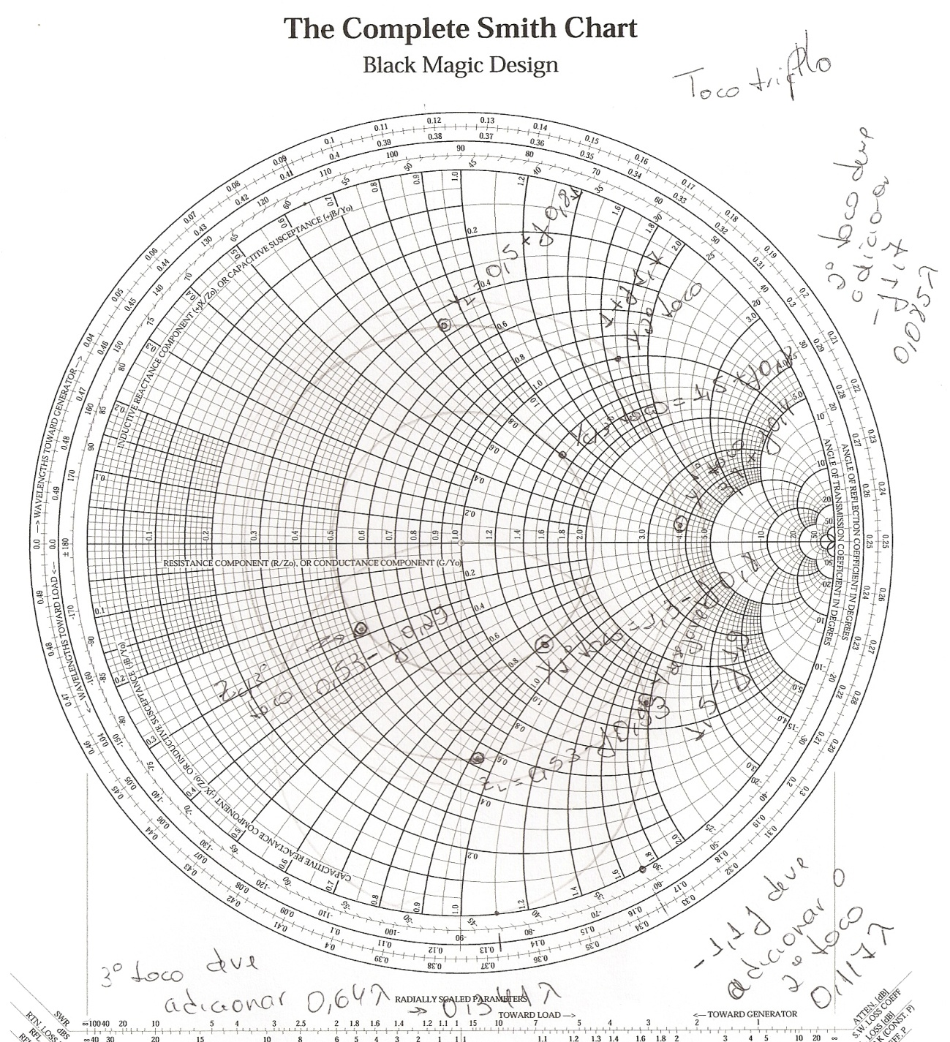

3) A frequência de corte no modo TE01 é dada por:



Supondo o dielétrico o ar, tem-se que:

(20%)

Para o modo TE11 tem-se que

(20%)

Observa-se que para 6 GHz o único modo a se propagar é o dominante TE10, assim:

(20%)

A velocidade de fase é dada por:

(20%)

A velocidade de grupo é dada por:

(20%)

4)a)no caso do problema observa-se que m = 0 e n = 2 , tem-se portanto o modo TE02 (10%)

b)A frequência de operação pode ser calculada a partir do beta, supondo que o dielétrico que preenche o guia seja ar.



Onde 



(30%)

c) Utilizando as equações derivadas anteriormente tem-se que



d) dado o 

Da análise das equações tem-se que a amplitude do Ex é dado por:



Portanto

Tem-se que o Hz é dado por:

(30%)

E o Hy é dado por:

(30%)

5)

